PRESSEMEDDELELSE
STOP VOLD MOD KVINDER
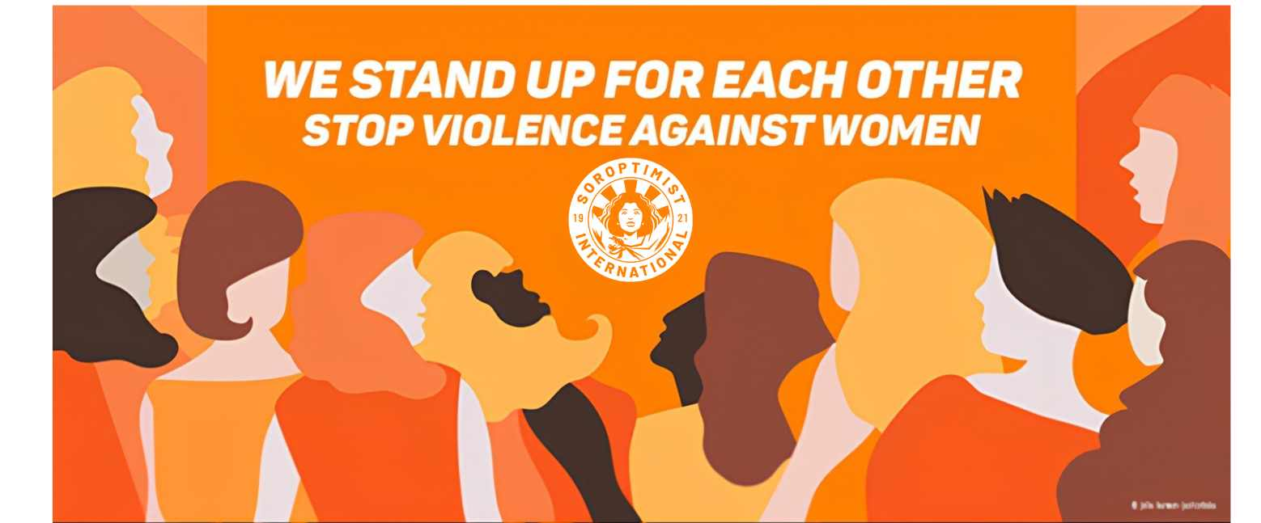
Vi farver verden orange
Den orange farve symboliserer en lysere fremtid for verdens voldsramte kvinder og er den internationale farve for FN-kampagnen Stop vold mod kvinder.
Lørdag den 29. november 2025 går danske Soroptimister fra klubber over hele landet på gaden.
Formålet med denne aktion er at støtte op om FN-kampagnen, Stop vold mod kvinder. De voldsramte kvinder skal vide, at vi står sammen for at hjælpe dem ud af de svære vilkår. Hele samfundet skal gøres bekendt med problemet. Det er vigtigt, at kvinderne kan få hjælp og kan føle sig sikre på, at hjælpen er der når behovet opstår.
Den 25. november er FN´s Internationale dag for afskaffelse af vold mod kvinder. I flere år har Soroptimist International Danmark taget del i den 16-dages verdensomspændende kampagne, som sætter fokus på emnet frem til den 10. december, der er FN´s Menneskerettighedsdag. Mange soroptimistklubber i Danmark sætter fokus på Stop Vold mod Kvinder alle FN's 16 Orange Dage.
Mange bygninger, monumenter, broer, stadioner og statuer er verden over blevet oplyst i orange farver. Det vil også ske i 2025, hvor Soroptimister er parate til at tale de voldsramte kvinders sag, om betydningen af FN’s markering, og om behovet for fjerne al vold mod kvinder.
Soroptimister i Danmark og verden over ønsker at gøre opmærksom på, at mænd og kvinder i alle forhold må stå sammen om at konfrontere og bekæmpe vold. Vi må og skal respektere hinanden og vi skal sikre, at piger og kvinder kan opnå fuld retssikkerhed og kan føle sig trygge i familien og i samfundet.
Der er noget, der skal ændres internationalt. Men også i Danmark - det viser tallene med al tydelighed da
- Ca. 118.000 kvinder hvert år bliver udsat for partnervold.
- Ca. 12 kvinder hvert år dræbes af sin partner eller ekspartner
- 2000 kvinder årligt tager på krisecenter. 55% af disse har været udsat for vold i over tre år.
- Hver 10. unge kvinde under 24 år har været udsat for vold fra en nuværende eller tidligere kæreste.
- En ud af fem danske kvinder oplever chikane på nettet.
Vold mod kvinder kan have mange udtryksformer. Med udbredelsen af elektroniske medier er psykisk vold og trusler eskaleret. Og seksuel vold og chikane på arbejdspladser, som længe er blevet fortiet, er endelig kommet frem i lyset.
SI Klubnavn vil markere de orange dage ved at ………
I kan finde os d. 29. november på …………
Nærmere oplysninger kan fås hos:

Dato:

Underskrift

